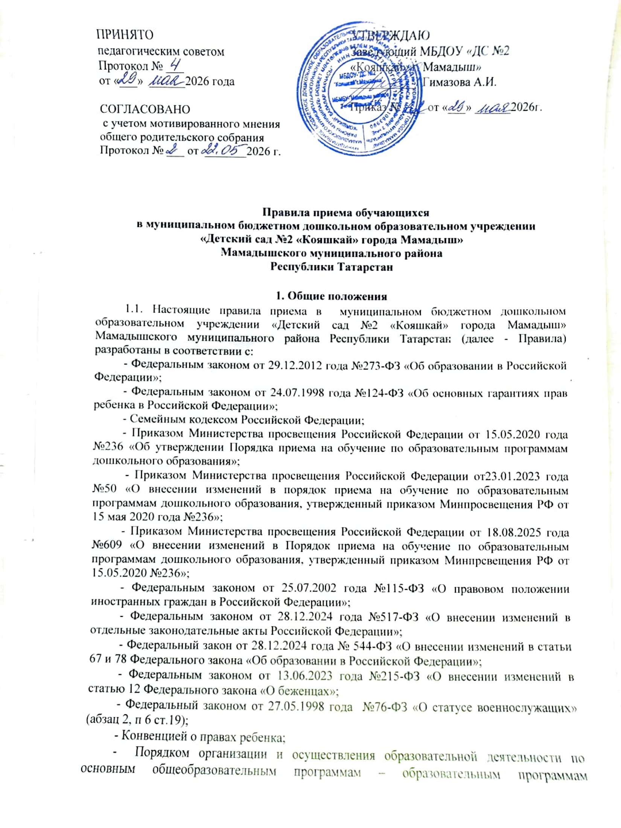

дошкольного образования, утвержденным приказом Министерства просвещения Российской Федерации от 31.07.2020 года №373;
- Приказ Министерства просвещения Российской Федерации от 25.10.2023 года №783 «О внесении изменений в приказ Министерства просвещения Российской Федерации от 31 июля 2020 года №373 «Об утверждении порядка организации и осуществления образовательной деятельности по основным общеобразовательным программам – образовательным программам дошкольного образования»;
- Постановление Кабинета Министров Республики Татарстан от 20.10.2022 года №1122 «О дополнительных мерах поддержки семей граждан, участвующих в специальной военной операции, и семей граждан, погибших (умерших) в результате участия в специальной военной операции»;
- Административным регламентом муниципальной услуги «Постановка на учет и зачисление детей в образовательные учреждения, реализующие основную общеобразовательную программу дошкольного образования (детские сады)»;
- Уставом муниципального бюджетного дошкольного образовательного учреждения «Детский сад №2 «Кояшкай» города Мамадыш» Мамадышского муниципального района Республики Татарстан (далее – Учреждение)
1.2. Настоящие Правила регламентируют:
- прием на обучение в Учреждение, осуществляющее образовательную деятельность по образовательной программе дошкольного образования;
- прием иностранных граждан и лиц без гражданства, в том числе соотечественников за рубежом, в Учреждение за счет бюджетных ассигнований федерального бюджета, бюджетов субъектов Российской Федерации и местных бюджетов осуществляется в соответствии с международными договорами Российской Федерации, Федеральным законом от 29.12.2012 года №273-ФЗ «Об Образовании в Российской Федерации» и настоящими Правилами.
1.3. Целью настоящих Правил является обеспечение доступности дошкольного образования в Учреждении.
1.4. Правила обеспечивают прием в Учреждение граждан, имеющих право на получение дошкольного образования и проживающих на территории, за которой закреплено Учреждение (далее – закрепленная территория).
1.5. Настоящие Правила приема детей в Учреждении регулируют:
- прием детей в Учреждении;
- ведение документации по приему детей в Учреждении;
- комплектование воспитанников Учреждения.
1.6. Правила размещаются на информационном стенде и на официальном сайте Учреждения в информационно-телекоммуникационной сети «Интернет» https://еdu.tatar.ru/mamadysh/dou_koyashkaj
2. Прием обучающихся в Учреждение
2.1. Ребенок, в том числе усыновленный (удочеренный) или находящийся под опекой или попечительством в семье, включая приемную семью либо случаях, предусмотренных законами субъектов Российской Федерации, патронатную семью, имеет право преимущественного приема на обучение по основным общеобразовательным программам в Учреждение, в котором обучаются его брат и (или) сестра (полнородные и неполнородные, усыновленные (удочеренные), дети, опекунами (попечителями) которых являются родители (законные представители) этого ребенка, или дети, родителями (законными представителями) которых являются опекуны (попечители) этого ребенка, за исключением случаев, предусмотренных частями 5 и 6 статьи 67 Федерального закона от 29 декабря 2012 года №273-ФЗ «Об образовании в Российской Федерации».
2.2. Ребенок, родителями (законными представителями) которого являются граждане, участвующие в специальной военной операции, и граждане, погибшие (умершие) в результате участия в специальной военной операции, имеет право на внеочередное зачисление в Учреждение, реализующее образовательные программы дошкольного образования и освобождение от платы, взимаемой с родителей (законных представителей) за присмотр и уход за ребѐнком в Учреждении, реализующем образовательные программы дошкольного образования, предусмотренное Постановлением Кабинета Министров Республики Татарстан от 20.10.2022 года №1122 «О дополнительных мерах поддержки семей граждан, участвующих в специальной военной операции, и семей граждан, погибших (умерших) в результате участия в специальной военной операции».
2.3. Учреждение обязано ознакомить родителей (законных представителей) ребенка со своим Уставом, лицензией на осуществление образовательной деятельности, с образовательной программой дошкольного образования и другими документами, регламентирующими организацию и осуществление образовательной деятельности, права и обязанности воспитанников.
Копии указанных документов, информация о сроках приема документов размещаются на информационном стенде Учреждения и на официальном сайте Учреждения в информационно-телекоммуникационной сети «Интернет». Также размещается на информационном стенде Учреждения и на официальном сайте Учреждения Постановление исполнительного комитета Мамадышского муниципального района Республики Татарстан о закреплении образовательных организаций за конкретными Мамадышского муниципального района, издаваемое не позднее 1 апреля текущего года. Учреждение также предоставляет для ознакомления родителям (законным представителям) ребенка указанные документы при подаче заявления о приеме в Учреждение. Ответственным за ознакомление с документами является заведующий Учреждением.
2.4. Факт ознакомления родителей (законных представителей) ребенка с документами, указанными в п. 2.2. настоящих Правил, фиксируется в заявлении о приеме в Учреждение и заверяется личной подписью родителей (законных представителей) ребенка.
2.5. Прием в Учреждение осуществляется в течение всего календарного года при наличии свободных мест.
2.6. Прием в Учреждение осуществляется по протоколу Комиссии по комплектованию образовательных учреждений, реализующих основную общеобразовательную программу дошкольного образования Исполнительного комитета Мамадышского муниципального района Республики Татарстан (далее – Комиссия по комплектованию), а также при присвоении в автоматизированной информационной системе «Электронный детский сад» (далее – Система) заявлению родителя (законного представителя) о постановке на учет статуса «Направлен в ДОУ».
2.7. Прием детей в Учреждение осуществляется по личному заявлению родителя (законного представителя) ребенка.
2.8. Заявление о приеме представляется в Учреждение на бумажном носителе и (или) в электронной форме через единый портал государственных и муниципальных услуг (функций) и (или) региональные порталы государственных и муниципальных услуг (функций).
2.9. В связи с тем, что в электронном заявлении отсутствует подпись родителей (законных представителей), заявление заверяется их подписью при представлении в Учреждение всех необходимых документов. При регистрации заявлений, поданных в электронном виде, в журнале регистрации заявлений о приеме в Учреждение указываются две даты:
1-я – дата заполнения подачи заявления (отсылки заявления);
2-я – дата представления всех необходимых документов.
2.10. Независимо от формы подачи заявления (в электронном или бумажном виде) родители (законные представители) детей заполняют соответствующий бланк (шаблон) заявления, размещенный на официальном сайте Учреждения в сети Интернет, на информационном стенде Учреждения.
2.11. В заявлении для приема родителями (законными представителями) ребенка указываются следующие сведения:
а) фамилия, имя, отчество (последнее – при наличии) ребенка;
б) дата рождения ребенка;
в) реквизиты записи акта о рождении ребенка или свидетельства о рождении ребенка;
г) адрес места жительства (места пребывания, места фактического проживания) ребенка;
д) фамилия, имя, отчество (последнее – при наличии) родителей (законных представителей) ребенка;
е) реквизиты документа, удостоверяющего личность родителя (законного представителя) ребенка;
ж) реквизиты документа, подтверждающего установлении опеки (при наличии);
з) адрес электронной почты, номер телефона (при наличии) родителей (законных представителей) ребенка.
и) о выборе языка образования, родного языка из числа языков народов Российской Федерации, в том числе русского языка как родного языка;
к) о потребности в обучении ребенка по адаптированной образовательной программе дошкольного образования и (или) в создании специальных условий для организации обучения и воспитания ребенка-инвалида в соответствии с индивидуальной программой реабилитации инвалида (при наличии);
л) о направленности дошкольной группы;
м) о необходимом режиме пребывания ребенка;
н) о желаемой дате приема на обучение.
2.12. Подписью родителей (законных представителей) ребенка фиксируется также в заявлении о приеме согласие на обработку их персональных данных и персональных данных ребенка в порядке, установленном законодательством Российской Федерации.
2.13. При приеме ребенка в Учреждение родители (законные представители) ребенка предъявляют следующие документы:
- документ, удостоверяющий личность родителя (законного представителя) ребенка, либо документ удостоверяющий личность иностранного гражданина или лица без гражданства в РФ в соответствии со статьей 10 Федерального закона от 25.07.2002 г. №115-ФЗ «О правовом положении иностранных граждан в Российской Федерации».
Иностранные граждане принимаются в Учреждение при условии предъявления документа, подтверждающего законность их нахождения на территории Российской Федерации;
- документ, подтверждающий установление опеки (при необходимости);
- документ психолого-медико-педагогической комиссии (при необходимости);
- документ, подтверждающий потребность в обучении в группе оздоровительной направленности (при необходимости).
Для направления родители (законные представители) ребенка дополнительно предъявляют документ, подтверждающий наличие права на специальные меры поддержки (гарантии) отдельных категорий граждан и их семей (при необходимости), а также вправе предъявить свидетельство о рождении ребенка, выданное на территории Российской Федерации или выписку из Единого государственного реестра записей актов гражданского состояния, содержащую реквизиты записи акта о рождении ребенка, и свидетельство о регистрации ребенка по месту жительства или по месту пребывания на закрепленной территории по собственной инициативе. При отсутствии свидетельства о регистрации ребенка по месту жительства или по месту пребывания на закрепленной территории родитель (законный представитель) ребенка предъявляет документ, содержащий сведения о месте пребывания, месте фактического проживания ребенка.
Родитель (родители) (законный (законные) представитель (представители) ребенка, являющегося иностранным гражданином или лицом без гражданства, предъявляет (предъявляют):
- копии документов, подтверждающих родство заявителя (заявителей) (или законность представления прав ребенка);
- копии документов, подтверждающих законность нахождения ребенка, являющегося иностранным гражданином или лицом без гражданства, и его законного (законных) представителя (представителей) на территории Российской Федерации (действительный вид на жительство, либо разрешение на временное проживание, либо разрешение на временное проживание в целях получения образования, либо визу и (или) миграционную карту, либо иные предусмотренные федеральным законом или международным договором Российской Федерации документы, подтверждающие право иностранного гражданина или лица без гражданства на пребывание (проживание) в Российской Федерации;
- копии документов, удостоверяющих личность ребенка, являющегося иностранным гражданином или лицом без гражданства (для иностранных граждан:
- паспорт иностранного гражданина либо иной документ, установленный федеральным законом или признаваемый в соответствии с международным договором Российской Федерации в качестве документа, удостоверяющего личность иностранного гражданина;
- для лиц без гражданства:
документ, выданный иностранным государством и признаваемый в соответствии с международным договором Российской Федерации в качестве документа, удостоверяющего личность лица без гражданства, разрешение на временное проживание, временное удостоверение личности лица без гражданства в Российской Федерации, вид на жительство и иные документы, предусмотренные федеральным законом или признаваемые в соответствии с международным договором Российской Федерации в качестве документов, удостоверяющих личность лица без гражданства;
- копии документов, подтверждающих присвоение родителю (родителям) (законному (законным) представителю (представителям) страхового номера индивидуального лицевого счета (далее - СНИЛС) (при наличии), а также СНИЛС ребенка, являющегося иностранным гражданином или лицом без гражданства (при наличии);
- копии документов, подтверждающих осуществление родителем (законным представителем) трудовой деятельности, в том числе копии документов, подтверждающих присвоение родителю (родителям) (законному (законным) представителю (представителям) идентификационного номера налогоплательщика, (при наличии).
Иностранные граждане и лица без гражданства все документы представляют на русском языке или вместе с заверенным в установленном порядке переводом на русский язык. Иностранные граждане, указанные в подпункте 2 пункта 20 и пункте 21 статьи 5 Федерального закона от 25.07.2002 года №115-ФЗ «О правовом положении иностранных граждан в Российской Федерации», предъявляют следующие документы:
- копию свидетельства о рождении ребенка;
- копию паспорта;
- справку о регистрации по месту жительства.
Для приема родители (законные представители) ребенка дополнительно предъявляют в образовательную организацию свидетельство о рождении ребенка или выписку из Единого государственного реестра записей актов гражданского состояния, содержащую реквизиты записи акта о рождении ребенка (для родителей (законных представителей) ребенка - граждан Российской Федерации), свидетельство о регистрации ребенка по месту жительства или по месту пребывания на закрепленной территории или документ, содержащий сведения о месте пребывания, месте фактического проживания ребенка.
2.14. Копии предъявляемых при приеме документов хранятся в Учреждении.
2.15. Дети с ограниченными возможностями здоровья принимаются на обучение по адаптированной программе дошкольного образования только с согласия родителей (законных представителей) ребенка и на основании рекомендаций психолого-медико-педагогической комиссии.
2.16. Требование представления иных документов для приема детей в Учреждение в части, не урегулированной законодательством об образовании, не допускается.
2.17. Заявление о приеме в Учреждение и копии документов, представленные родителями (законными представителями) ребенка, регистрируются заведующим Учреждением или должностным лицом, заменяющим заведующего во время его отсутствия, в журнале приема заявлений о приеме в Учреждение. После регистрации заявления родителям (законным представителям) ребенка выдается документ (расписка), заверенный подписью должностного лица Учреждения, ответственного за прием документов, содержащий индивидуальный номер заявления и перечень представленных при приеме документов.
2.18. В случае, если на момент подачи заявления о приеме в Учреждение предъявлены не все необходимые документы, указанные в п.2.12. настоящих Правил, в журнале приема заявлений о приеме в ДОУ делается соответствующая отметка.
При регистрации подобных заявлений в журнале приема заявлений о приеме в ДОУ указываются две даты:
1-я – дата подачи заявления;
2-я – дата представления всех необходимых документов.
Отсутствие документа (документов) не может быть основанием для отказа в приеме заявления. Однако приказ о зачислении детей в данном случае, а также при подаче заявления в электронном виде, издается в течение 3 рабочих дней после представления всех необходимых документов. Заявление и документы для зачисления в Учреждение должны быть представлены родителями (законными представителями) детей в срок до 30 календарных дней после присвоения заявлению о постановке на учет в Системе статуса «Направлен в ДОУ».
2.19. После приема полного комплекта документов, указанных в пункте 2.13. Правил, Учреждение заключает договор об образовании по образовательным программам дошкольного образования с родителями (законными представителями) ребенка. Договор оформляется на бумажном носителе в двух экземплярах, один из которых хранится в личном деле обучающегося в Учреждении, другой – у родителей (законных представителей) ребенка.
2.20. Заведующий Учреждением издает приказ о зачислении ребенка в Учреждение в течение 3 рабочих дней после заключения договора.
2.21. Приказ о зачислении ребенка в Учреждение в трехдневный срок после издания размещается на информационном стенде Учреждения, а реквизиты приказа, наименование группы, число детей, зачисленных в указанную группу, размещаются на официальном сайте Учреждения в сети Интернет.
2.22. На каждого ребенка, зачисленного в Учреждение, оформляется личное дело, в котором хранятся все предоставленные родителями (законными представителями) ребенка документы.
2.23. Сведения об обучающихся, зачисленных в Учреждение, вносятся в Книгу учета движения детей, которая предназначена для регистрации сведений о детях и контроля за движением контингента детей в Учреждении. Книга учета движения детей Учреждения нумеруется постранично, прошнуровывается, скрепляется подписью заведующего Учреждением и печатью Учреждения.
3. Основания для отказа в зачислении обучающегося в Учреждение
3.1. Родителям (законным представителям) ребенка может быть отказано в приеме ребенка в Учреждение в случае, если:
- в Учреждении отсутствуют свободные места;
- в Системе отсутствует информация о направлении ребенка в Учреждение;
- родители (законные представители) не представили полный комплект документов для приема согласно п. 2.13. настоящих Правил. Ребенок в данном случае остается на учете и направляется в Учреждение после подтверждения родителем (законным представителем) нуждаемости в предоставлении места;
- родители (законные представители) обратились в Учреждение по истечении срока 30 дней после присвоения заявлению о постановке на учет в Системе статуса «Направлен в ДОУ».
3.2. В случаях, указанных в п. 3.1 настоящих Правил, заведующий Учреждением в заявлении визирует отказ в приеме на заявлении родителей (законных представителей) ребенка для дальнейшего решения вопроса об устройстве ребенка в другую дошкольную образовательную организацию путем обращения в орган местного самоуправления, осуществляющий управление в сфере образования.
4. Порядок взаимодействия Учреждения с Комиссией по комплектованию по вопросам комплектования контингента Учреждения
4.1. В целях комплектования Учреждения обучающимися на очередной учебный год до 15 мая текущего года Учреждение предоставляет в Комиссию по комплектованию информацию о количестве свободных мест в группах, в соответствии с каждой возрастной категорией обучающихся в очередном учебном году.
4.2. Заведующий Учреждением в течение 1 рабочего дня с момента обращения родителей (законных представителей) с заявлением о зачислении в Учреждение присваивает заявлению в Системе статус «Зачислен в ДОУ».
4.3. В случае неявки родителей (законных представителей) в Учреждение в срок до 30 дней после присвоения заявлению в Системе статуса «Направлен в ДОУ», заведующий Учреждением уведомляет Комиссию по комплектованию об обучающихся, не поступивших в Учреждение для зачисления.
4.4. В целях доукомплектования Учреждения обучающимися в текущем учебном году при наличии (появлении) свободных мест в Учреждении проводятся следующие мероприятия:
- до 20 числа каждого месяца Учреждение уведомляет Комиссию по комплектованию об изменениях в структуре мест в группах, о зачислении и отчислении обучающихся, наличии свободных мест в соответствии с каждой категорией обучающихся;
- Учреждение уведомляет Комиссию по комплектованию о зачислении обучающегося в Учреждение, представляя выписку из приказа о зачислении обучающегося и об обучающихся, не явившихся в Учреждение в установленные сроки.
5. Заключительные положения
5.1. Правила являются локальным нормативным актом Учреждения, принимаются на педагогическом совете с учетом предложений, утверждаются приказом заведующего Учреждением.
5.2. Все изменения и дополнения, вносимые в Правила, оформляются в письменной форме в соответствии с действующим законодательством Российской Федерации.
5.3. После принятия Правил (или изменений и дополнений отдельных пунктов и разделов) в новой редакции предыдущая редакция автоматически утрачивает силу.
5.4. Правила доводится до сведения педагогических работников под роспись.



